Уважаемые студенты 4 курса!
Вам необходимо прочитать эту лекцию и выполнить задания.
Выслать их решения старостам, которые перешлют мне на электронную почту по указанному электронному адресу:
m.galina 62 @ gmail. com
Не забывайте подписывать работы и ставить номер группы.
Желаю успехов!
Уважаемые студенты группы 270216! Обратите внимание на этот список. У тех,
у кого нет «+» будут отрабатывать практическое занятие при личной встрече!!!
Курс 4 Группа 270216
№ | Фамилия Имя Дата | 8.04
 | Форма | Пр.
1 | Балаш Т.
2 | Бондарчик Я.
3 | Вергейчик А.
4 | Горбат М.
5 | Гуринович А.
6 | Евсеенко Т.
7 | Епишко Е. | +
8 | Жуковец Н.
9 | Ищенко О.
10 | Капитула Е.
11 | Коротцова Т. | +
12 | Котловская Д.
13 | Кривякина А.
14 | Лапкина Я.
15 | Местовская Е.
16 | Подоляк Т.
17 | Роман В.
18 | Семашко В.
19 | Скурко Е.
20 | Турова А.
21 | Филипович А.
22 | Хило Е.
23 | Ходиченко А.
24 | Хоронжа П.
25 | Ющеня А.
26 | Якубович Е.
27 | Ясюкайц А.
 | Итого | 2

Лекция 1. Логические задачи с геометрическим содержанием
Вопросы.
1. Геометрические задачи на вычерчивание фигур без отрыва карандаша от бумаги; на определение закономерностей.
2. Задачи на разрезание. Комбинаторная геометрия.

1. Геометрические задачи на вычерчивание фигур без отрыва карандаша от бумаги; на определение закономерностей.
Рассмотрим популярную задачу: не отрывая карандаша от бумаги и не проводя по одной линии дважды, начертить “открытый конверт”:
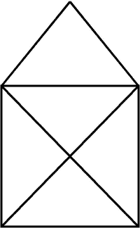
Попробуйте нарисовать “открытый конверт”.
Как вы видите, что у некоторых получается, а у некоторых нет.
Как правильно рисовать, чтобы получилось?
Чтобы ответить на эти вопросы, познакомимся с историческим фактом.
Город Кенигсберг (после мировой войны он называется Калининград) стоит на реке Преголь. Некогда там было 7 мостов, которые связывали между собой берега и два острова. Жители города заметили, что они никак не могут совершить прогулку по всем семи мостам, пройдя по каждому из них ровно один раз. Так возникла головоломка: “можно ли пройти все семь кенигсбергских мостов ровно один раз и вернуться в исходное место?”.
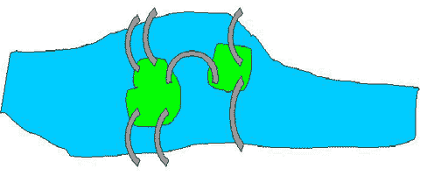
Попробуйте и вы, может у кого-нибудь получится.
В 1735 году эта задача стала известна Леонарду Эйлеру. Эйлер выяснил, что такого пути нет, т. е. доказал, что эта задача неразрешима. Конечно, Эйлер решил не только задачу о кенигсбергский мостах, а целый класс аналогичных задач, для которых разработал метод решения. Можно заметить, что задача состоит в том, чтобы по карте провести маршрут – линию, не отрывая карандаша от бумаги, обойти все семь мостов и вернуться в начальную точку. Поэтому Эйлер стал рассматривать вместо карты мостов схему из точек и линий, отбросив мосты, острова и берега, как не математические понятия. Вот что у него получилось:
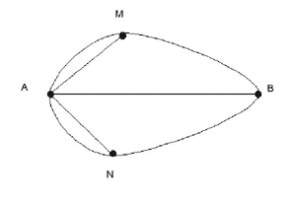
А, В – острова, M, N – берега, а семь кривых – семь мостов.
Теперь задача такая – обойти контур на рисунке так, чтобы каждая кривая проводилась ровно один раз. В наше время такие схемы из точек и линий называют графами, точки называют вершинами графа, а линии – ребрами графа. В каждой вершине графа сходится несколько линий.
Если число линий четно, то вершина называется четная, если число вершин нечетно, то вершина называется нечетной.
Докажем неразрешимость нашей задачи. Как видим, в нашем графе все вершины нечетные. Для начала докажем, что, если обход графа начинается не с нечетной точки, то он обязательно должен закончится в этой точке
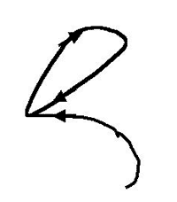
Рассмотрим для примера вершину с тремя линиями. Если мы по одной линии пришли, по другой вышли, и по третьей опять вернулись. Все дальше идти некуда (ребер больше нет).
В нашей задаче мы сказали, что все точки нечетные, значит, выйдя из одной из них, мы должны закончить сразу в трех остальных нечетных точках, чего не может быть.
До Эйлера никому в голову не приходило, что головоломка о мостах и другие головоломки с обходом контура, имеет отношение к математике. Анализ Эйлера таких задач “является первым ростком новой области математики, сегодня известной под названием топология”.
Топология – это раздел математики, изучающий такие свойства фигур, которые не меняются при деформациях, производимых без разрывов и склеивания.
Например, с точки зрения топологии, круг, эллипс, квадрат и треугольник обладают одинаковыми свойствами и являются одной и той же фигурой, так как можно деформировать одну в другую, а вот кольцо к ним не относится, так как, чтобы его деформировать в круг, необходима склейка.
Признаки вычерчивания графа.
1. Если в графе нет нечетных точек, то ее можно нарисовать одним росчерком, не отрывая карандаша от бумаги, начиная с любого места.
2. Если в графе две нечетные вершины, то ее можно начертить одним росчерком, не отрывая карандаша от бумаги, причем вычерчивать нужно начинать в одной нечетной точке, а закончить в другой.
3. Если в графе более двух нечетных точек, то ее нельзя начертить одним росчерком карандаша.
Вернемся к нашей задаче с открытым конвертом. Подсчитаем количество четных и нечетных точек: две нечетные и три четные, значит, эту фигуру можно начертить одним росчерком, причем начать нужно в нечетной точке.
Покажите это решение.
Определите, какие фигуры можно построить, а какие нельзя начертить одним росчерком.
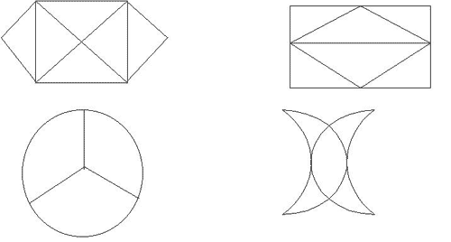
а) Все точки четные, поэтому эту фигуру можно построить, начиная с любого места.
б) В этой фигуре две нечетные точки, поэтому ее можно построить не отрывая, карандаша от бумаги, начиная с нечетной точки.
в) В этой фигуре четыре нечетные точки, поэтому ее нельзя построить.
г) Здесь все точки четные, поэтому ее можно построить, начиная с любого места.

2. Задачи на разрезание. Комбинаторная геометрия.
Цель использования таких задач на занятиях — не только заинтересовать ученика интересными и эффектными комбинациями клеток и фигур, но и сформировать у него чувство линий, углов и форм.
Комплект задач ориентирован главным образом на детей 3-4 классов. Упражнения требуют от учащихся высокой и устройчивой концентрации внимания и прекрасно подходят для развития и тренировки зрительной памяти.
Рассмотрим несколько заданий.
1) Попробуйте разрезать изображенную на рисунке фигуру на 3 равные по форме части:

Подсказка: маленькие фигуры очень похожи на букву Т

2) Разрежьте теперь эту фигуру на 4 равные по форме части:

Подсказка: маленькие фигурки будут состоять из 3 клеточек, а фигур из трех клеточек не так много. Их всего два вида: уголок и прямоугольник 1×3.
3) Разрежьте данную фигуру на 5 равных по форме частей:

Подсказка: найдите количество клеточек, из которых состоит каждая такая фигура. Эти фигурки, похожи на букву Г.

Задания.
1. Не отрывая карандаша от бумаги и не проводя по одной линии дважды, начертите “открытый конверт”:
2. Разрежьте фигуру на 3 равные по форме части:

3. Разрежьте фигуру на 4 равные по форме части:

4. Разрежьте фигуру на 5 равных по форме частей:

